Архітектура обчислювальних систем та схемотехніка
Лабораторна робота № 3
Виконав: студент групи ПМО-11
Гошко Маркіян
Тема: Побудова і дослідження суматорів.
Мета роботи: З використанням можливості пакета EWB побудувати логічні схеми напівсуматорів на базі логічних елементів. Перевірити роботу схем та створити макроелементи кожної схеми.

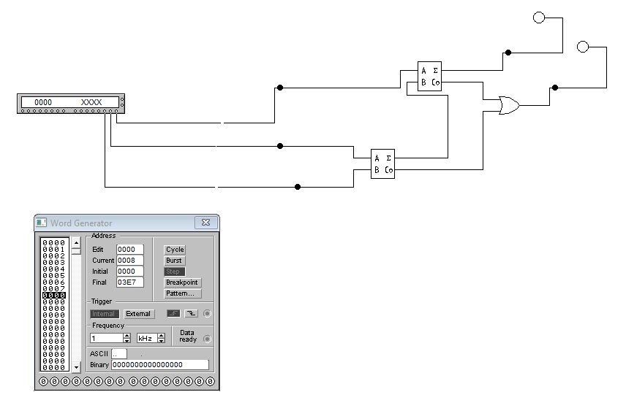

Вираз B+6
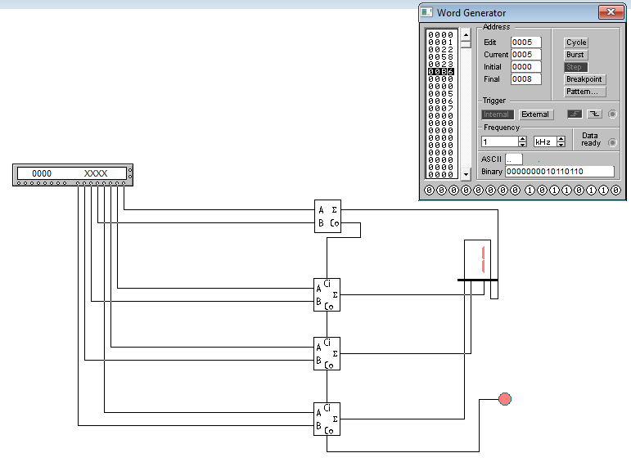
чотирирозрядний суматор

Висновок: виконуючи цю лабораторну роботу, я ознайомився з можливостями програмного симулятора Electronics Workbench і новими його функціями.

